решение Работы 1 (сентябрь-октябрь 2015)

Задание 1
Определите последовательность систематических категорий для Белянки капустной от наивысшей к наименьшей: а) подтип Трахейные; б) отряд Чешуекрылые; в) класс Насекомые;
г) тип Членистоногие; д) семейство Белянки; е) вид Белянка капустная; ж) род Белянка.
1) е → ж → д → б → в → а → г; 2) г → а → в → б → д → е → ж;
3) г → а → в → б → д → ж → е; 4) г → а → б → в → д → ж → е;

В биологической номенклатуре (систематике) близкие виды организмов образуют роды, близкие роды объединяются в семейства, семейства – в порядки (отряды), порядки объединяются в классы, классы – в отделы (типы), и, наконец, отделы образуют царства органического мира. Это иерархическая система классификации.
В биологии любое научное название вида состоит из двух латинских слов (является бинарным): в него входят название рода и видовой эпитет. Например, паслён чёрный, аист белый, человек разумный. Каждый род содержит в своем составе определенное количество видов, отличающихся друг от друга своей морфологией, экологией, ролью и т.д., например береза повислая, береза карельская, береза бородавчатая.
Основателем бинарной номенклатуры является Карл Линней.

Правильный ответ: 3) г → а → в → б → д → ж → е (0,5 балла).

Задание 2
Вирус гриппа отличается от бактерии, вызывающей тиф, тем, что он:
1) не размножается; 2) не имеет мезосом;
3) способен к фотосинтезу; 4) содержит нуклеиновую кислоту.
За правильный ответ – 1 балл

Вирусы, в отличие от бактерий, не имеют клеточного строения, поэтому не имеют мембранных и немембранных органелл (например, мезосом, которые выполняют функцию митохондрий у бактерий). Способность к размножению (у вирусов – в клетке хозяина) и наличие нуклеиновой кислоты – общие признаки вирусов и бактерий, а способность к фотосинтезу не присуща ни вирусу гриппа, ни бактерии, вызывающей тиф.

Правильный ответ: 2) не имеет мезосом (1 балл).

Задание 3
Корень цветковых растений: а) называется боковым, если развивается от нижней части стебля; б) бывает главным, придаточным и боковым; в) растет в длину за счет деления клеток образовательной ткани корневого чехлика; г) начинает ветвиться в зоне проведения; д) в зоне всасывания имеет корневые волоски – выросты ризодермы.
1) а, б, в; 2) а, г, д; 3) б, в, д; 4) б, г, д.

а) от нижней части стебля развиваются не боковые, а придаточные корни (боковые развиваются как результат ветвления главного корня);
б) корень бывает главным (развивается из зародышевого корешка семени), придаточными (от основания стебля) и боковыми (результат ветвления главного корня);
в) корень растет в длину за счет деления клеток верхушечной меристемы конуса нарастания корня (корневой чехлик – группа рыхлых тонкостенных клеток, защищающих точку роста и обеспечивающих корню положительный геотропизм);
г) ветвление корня начинается в зоне проведения;
д) в зоне всасывания клетки однослойной покровной ткани корня – ризодермы – образуют мельчайшие корневые волоски, через которые осмотическим путём всасываются вода с растворенными в ней минеральными солями.

Правильный ответ: 4) б, г, д (1 балл).

Задание 4
Для каждого отдела растений укажите особенности строения вегетативных органов.
Ответ дайте в виде сочетания букв и цифр, соблюдая алфавитную последовательность букв, например А3Б4В1Г2.
Отдел | Особенности строения вегетативных органов
А) Моховидные  Б) Папоротниковидные  В) Голосеменные  Г) Покрытосеменные | 1) крупные листья стеблевого происхождения и хорошо развитые корневища  2) отсутствие корней и слабо развитые проводящие ткани  3) видоизмененные листья покрыты мощной кутикулой, устьица залиты воском  4) в древесине появляются сосуды разных типов
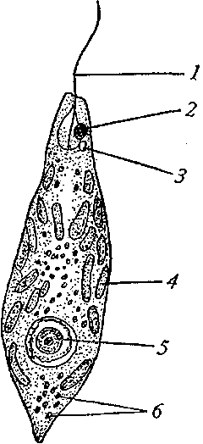
Правильный ответ: А2Б1В3Г4 (1 балл).

Задание 5
На рисунке автотрофного протиста цифрами 2 и 4 соответственно показаны:
1) ядро и митохондрии;
2) ядрышко и хлоропласты;
3) включения крахмала и аппарат Гольджи;
4) стигма и хроматофоры.

Обозначения к рисунку эвглены зеленой: 1 – жгутик; 2 – светочувствительный глазок (стигма); 3 – сократительная вакуоль; 4 – хроматофор; 5 – ядро; 6 – запасные питательные вещества (зерна крахмала).

Правильный ответ: 4) стигма и хроматофоры (0,5 балла).

Задание 6
Составьте последовательность прохождения крови у рыб, начиная с желудочка сердца и используя все предложенные элементы.
Ответ запишите в виде последовательности цифр, например 12345678.
1 | спинная аорта
2 | сосуды органов и тканей
3 | брюшная аорта
4 | венозная пазуха
5 | предсердие
6 | жаберные артерии
7 | передние и задние кардинальные вены
8 | желудочек сердца

Желудочек сердца (8) → брюшная аорта (3) → жаберные артерии (6) → спинная аорта (1) → сосуды органов и тканей (2) → передние и задние кардинальные вены (7) → венозная пазуха (4) → предсердие (5)

Правильный ответ: 83612745 (1,5 балла).

Задание 7
Найдите на рисунке железы, соответствующие описанию. Ответ дайте в виде сочетания букв и цифр, соблюдая алфавитную последовательность букв, например А5Б4В3Г2Д1.
А) железа, выделяющая тироксин
Б) железа, активно секретирующая гормоны перед централизованным тестированием
В) железа, гормоны которой стимулируют развитие вторичных половых признаков
Г) железа, гиперфункция которой может вызвать гигантизм
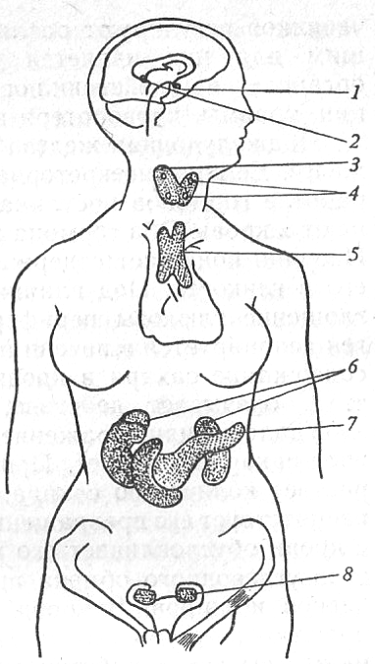
Д) железа, гормоны которой поддерживают концентрацию глюкозы в крови на оптимальном уровне.

А) железа, выделяющая тироксин – щитовидная железа (на рисунке – 3);
Б) железа, активно секретирующая гормоны перед централизованным тестированием – надпочечники, вырабатывающие гормоны стресса адреналин, кортизол (на рисунке – 6);
В) железа, гормоны которой стимулируют развитие вторичных половых признаков – половые железы – яичники (♀) и семенники (яички) (♂) (на рисунке – 8);
Г) железа, гиперфункция которой может вызвать гигантизм – гипофиз, расположенный у дна промежуточного мозга, передняя доля которого вырабатывает гормон соматотропин (гормон роста) (на рисунке – 1);
Д) железа, гормоны которой поддерживают концентрацию глюкозы в крови на оптимальном уровне – поджелудочная железа, вырабатывающая гормоны инсулин и глюкагон (на рисунке – 7).

Правильный ответ: А3Б6В8Г1Д7 (1,5 баллов).

Задание 8
Установите соответствие между веществом и его характеристикой. Ответ дайте в виде сочетания букв и цифр, соблюдая алфавитную последовательность букв, например А5Б4В3Г2Д1.
Вещество | Характеристика
А) миозин | 1) гормон, стимулирующий родовую деятельность
Б) миелин | 2) предшественник витамина А
В) каротин | 3) сократительный белок
Г) окситоцин | 4) фактор свертывания крови
Д) фибрин | 5) вещество, входящее в состав оболочки некоторых аксонов

Правильный ответ: А3Б5В2Г1Д4 (1 балл).

Задание 9
Сколько аминокислотных остатков содержит данный пептид?
1) 6 2) 12 3) 3 4) 4.

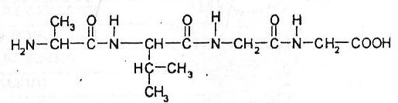
Границы между аминокислотными остатками в молекуле белка проходят по пептидным связям (-СО-NH-), количество которых всегда на одну меньше, чем количество аминокислот в полипептидной цепи. На данной схеме очевидно наличие 3 пептидных связей, следовательно, в данном пептиде – 4 аминокислотных остатка.

Правильный ответ: 4) 4 (1 балл).

Задание 10
Участок двухцепочечной молекулы ДНК содержит 500 остатков фосфорной кислоты, в нем же обнаружено 80 нуклеотидов, в состав которых входит аденин. Сколько нуклеотидов, в состав которых входит гуанин, содержится в этом участке.

Так как в ДНК остаток фосфорной кислоты (фосфат) есть в каждом нуклеотиде, следовательно, в данном участке содержится 500 нуклеотидов. По правилу Чаргаффа А = Т, значит А (80 нуклеотидов) + Т (80 нуклеотидов) = 160 нуклеотидов.
500 нуклеотидов (все в данном участке) – 160 нуклеотидов (А + Т) = 340 нуклеотидов (Г + Ц).
Так как Г = Ц, следовательно, 340 ÷ 2 = 170 нуклеотидов (Г и Ц по отдельности).

Правильный ответ: 170 (1 балл).
Бланк ответов

Фамилия  Имя Отчество |  | Школа (указать адрес школы с индексом),  класс | Населенный пункт |  | Адрес (указать полный домашний адрес с индексом) и телефон для связи |  |  | E-mail (если есть)
Задания
1 | 2 | 3 | 4 | 5 | 6 | 7 | 8 | 9 | 10
Ответы
3 | 2 | 4 | А2Б1В3Г4 | 4 | 83612745 | А3Б6В8Г1Д7 | А3Б5В2Г1Д4 | 4 | 170
Баллы
0,5 | 1 | 1 | 1 | 0,5 | 1,5 | 1,5 | 1 | 1 | 1

